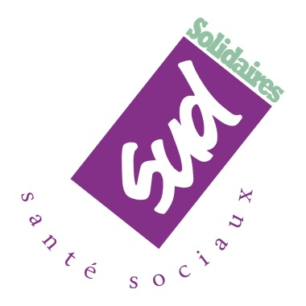 | CGOS :  Comité de Gestion des Œuvres Sociales  A chacun sa version
 | L’assemblée générale réunie à PARIS le 15 juin 2017 a pris des positions face  aux difficultés financières que rencontre l’association, mais aussi politiques pour être en phase avec les orientations de nos gouvernants.
,

Le CGOS doit à la fois gérer un budget déficitaire et des bouleversements engendrés par des choix politiques au sommet de l’état.
Dans les instances, chacun doit se positionner !!

La contribution que verse les établissements adhérents au CGOS est de 1,5% de la masse salariale plafonnée à l’indice 489 !!
L’évolution de cette contribution est à la baisse et devrait continuer de baisser puisque, pour la première fois depuis de nombreuses années, la masse salariale de nos établissements est en diminution. Cela devrait d’ailleurs s’accentuer à coup de plan de retour à l’équilibre, de regroupement d’établissements et de non remplacement de fonctionnaires.
Le CGOS, après avoir connu des années budgétaires très sereines voire excédentaires, est confronté à des difficultés financières graves qui ne font que s’accentuer en raison des besoins grandissants des agents
- La prestation maladie (compensée à l’indice réel des agents) augmente régulièrement (+4,6% en 2016), c’est la conséquence de conditions de travail qui deviennent inacceptables, du recul de l’âge de départ à la retraite, etc.…
- La précarité des agents est grandissante : contrats à temps partiel imposé, recul du nombre de mises en stage, accidents de la vie…

Pour augmenter le budget du CGOS, il existe au moins une solution : déplafonner les cotisations !!!
Cette revendication a été portée auprès du ministère à la demande du conseil d’administration, en juin 2016.
Ni le gouvernement de l’époque, ni celui de Monsieur MACRON, nouvellement élu n’ont été sensibles à la demande des hospitaliers et restent sourds à nos revendications, voire provocateurs en proposant un déplafonnement à enveloppe constante, ce qui équivaut à baisser le taux de contribution.
Alors pour boucler le budget, on supprime, diminue ou suspend des prestations (mariage, décès, aide à l’adoption, maladie, coupon-sport ...)

La fédération SUD Sante Sociaux a pris la responsabilité de ne pas accepter toutes ces mesures régressives pour mettre les dirigeants face à leur décision.
Pour nous, être responsables ne signifie pas être à la botte des ministères et de la FHF mais en première ligne dans la défense de l’intérêt des agents que nous représentons. Le paritarisme, que nous dénonçons, fait appliquer des mesures que nous jugeons inacceptables pour les agents par la voix prépondérante du président FHF. Cependant un vote unanime, contestataire de toutes les organisations syndicales aurait pu avoir un impact sur les orientations prises, voire faire renoncer à certaines !!!
A l’assemblée générale de juin, la CFDT est la seule organisation syndicale à avoir suivi la FHF dans ses choix.
Et en 2018 que va-t-elle proposer de sacrifier pour ‘’sauver‘’ le CGOS ?

Nous avons, plus que jamais, besoin du CGOS pour éviter la noyade sociale de trop de collègues et nos représentants-es SUD se battent pour sauver les maigres prestations distribuées.

